Государственное бюджетное профессиональное образовательное учреждение Ростовской области «Вешенский педагогический
колледж им. М.А. Шолохова»

З. Я. Хорошева

Репертуарный сборник народных песен с методическими рекомендациями

ст. Вёшенская

Хорошева З. Я. Репертуарный сборник народных песен с методическими рекомендациями. Учебно-методическое пособие для студентов средних специальных учебных заведений и руководителей фольклорных ансамблей.

Важной задачей ныне живущих поколений является сохранение национальной культуры своего народа. От будущего учителя музыки в практической деятельности по формированию личности школьника требуется широкое компетентностное образование, включающее в себя и знание народной музыки, народной песни, которые изначально несут в себе нравственность, эстетику, народную мудрость и элементы народной педагогики.
В настоящий сборник вошли: методические рекомендации по подготовке к работе над песней, проведению анализа песни, рекомендации по разучиванию народной песни и её исполнению, тексты одноголосных народных песен.
Нотный сборник предназначен для студентов, руководителей детских хоровых коллективов, учителей музыки, лиц, интересующихся музыкальной народной культурой. Представленные песни могут быть использованы в работе с детьми дошкольного и младшего школьного возраста.

Содержание

1 Подбор репертуара 4
2 Схема подготовки к разучиванию народной песни 5
3 Основные этапы разучивания песни и работы над ней 6
4 Исполнительская деятельность 8
5 В репертуар детского фольклорного ансамбля 10
6 Литература 23

1 Подбор репертуара

Формирование репертуара детского фольклорного ансамбля является важнейшей стороной деятельности педагога, обучающего детей народному пению. Умело составленный репертуар поможет успешному овладению ими вокально-хоровых навыков, поддержанию интереса детей к занятиям.
При подборе репертуара необходимо принимать во внимание его идейно-воспитательный аспект, необходимость сохранения тематического, жанрового разнообразия, доступность для восприятия и исполнения, возможность дальнейшего применения в концертных выступлениях. Важное значение имеет соблюдение принципа «от простого к сложному», постепенность и последовательность в овладении технических навыков исполнения и развития творческих способностей.
Психика детей младшего школьного возраста больше расположена к подвижной, живой музыке. В репертуаре школьного ансамбля могут быть песни различных жанров: плясовые, шуточные, игровые, казачьи строевые, хороводные. Однако не следует считать, что для детского исполнения подходят только веселые, скорые песни. Эмоциональный отклик вызывают у детей и спокойные, напевные песни, отличающиеся мягким, задушевным характером — лирические и свадебные песни.
Русские народные, казачьи песни, включенные в репертуар, дают возможность познать богатство русской национальной культуры, песенной традиции казаков, красоту родного языка, своеобразие и закономерности строения народной мелодики.

2 Схема подготовки к разучиванию народной песни

- Внимательно прочитать текст или прослушать песню в записи.
- Определить жанр песни.
- Определить характер песни.
- Определить для какого возраста доступно это произведение.
- Выявить устаревшие слова и их значение.
- Познакомиться с мелодией, определить построение (форму) песни (одночастная, двухчастная, куплетная). строение по фразам и предложениям
- Провести анализ мелодии:
- определить тональность;
- определить основной ритмический рисунок, фразы и предложения;
- определить тесситуру, общий диапазон песни;
- определить звуковысотное построение мелодии: (поступенное, скачкообразное, опевание звуков, пение на одном звуке);
- проанализировать динамическое развитие данной песни;
- определить местоположение кульминации, каков к ней подход (постепенно или скачкообразно);
- выявить наличие повторений, пауз;
- определить распевы и словообрывы;
- определить исполнительское дыхание (общехоровое или цепное).

- Хорошо выучить весь текст песни.
- Подготовить вступительную беседу по песне или о событии, связанном с этой песней.

3 Основные этапы разучивания песни и работы над ней

- Вступительная слово руководителя.
- Выразительный показ песни руководителем или в записи.
- Короткая беседа по прослушанной песне, выявление непонятных слов, отношения детей к песне.
- Разучивание по фразам «с голоса »:
  - показ 1-й фразы руководителем;
  - повторение детьми;
  - повторное пропевание 1-й фразы детьми с учетом замечаний руководителя;
  - подобное разучивание 2-й фразы;
  - соединение 1-й 2-й фраз;
  - разучивание 3-й,4-й фраз;
  - пропевание всего куплета.
В начале каждого пения детей очень важно настраивать их на первый звук (дать тон). В процессе разучивания песни ведется работа над чистым исполнением мелодии, правильным воспроизведением ритмического рисунка, распевов, работа над четкостью произношения слов (дикцией).
Перед каждым повторением фраз необходимо давать детям конкретное задание, (а не просто техническое повторение) и направлять слух детей на выполнение этого задания. Такая работа способствует развитию музыкального слуха детей и слухового самоконтроля.
Для того, чтобы дети не теряли интерес в процессе занятия и не уставали, руководителю необходимо проводить занятия эмоционально, динамично и разнообразно, включать разные виды деятельности: пение разножанровых песен, игру, беседу, пляску. Такое построение занятий повышает интерес детей к участию в фольклорном ансамбле и повышает качество работы.

В процессе разучивания песни большое внимание уделяется осмыслению содержания песни. Для этого выявляются и выделяются при пении логические вершины в тексте, что является важным средством музыкальной выразительности и средством создания соответствующего образа.

4 Исполнительская деятельность

Первое публичное выступление детского фольклорного ансамбля проводится по мере роста вокальной и исполнительской подготовки коллектива.
Руководителю следует помнить, что выводить на сцену недостаточно подготовленный коллектив нельзя. Низкий уровень выступления не принесет желаемого результата от публики, что может негативно отразиться на дальнейшем участии детей в работе фольклорного ансамбля. Хорошая подготовка, тщательно выученный репертуар, удачное выступление принесет детям радость и гордость от хорошего приема слушателей, от собственного исполнения.
Ансамбль может принять участие в школьном мероприятии, провести концерт в детском саду, перед родителями, выступить на смотре художественной самодеятельности.
Каждое выступление требует большой подготовки. Необходимо подготовить сценические костюмы, составить программу концертного выступления с учетом слушательской аудитории. В программу необходимо включать разнохарактерные песни разных жанров.
Концертное выступление должно быть не затянутым, тщательно организованным и продуманным. Перед концертом надо проводить репетиции в сценических костюмах; отрабатывать входы, выходы на сцену; место каждого во время исполнения, движения в костюмах, поклоны; обговаривать поведение участников во время объявления и исполнения песен.
Следует помнить, что кульминацией концертного выступления обычно является завершение всего концерта.
Для заключения выступления можно использовать песню с пляской веселого, задорного характера, либо общий хоровод вместе со слушателями (в детском саду или школьном зале), либо песню патриотического плана: о Родине, об отчем крае.
Концертная деятельность дает положительный заряд для творческой работы фольклорного ансамбля. Она стимулирует рост исполнительского мастерства, помогает воспитанию положительных качеств личности, способствует пропаганде народного песенного творчества.

5 В репертуар детского фольклорного ансамбля
В огороде бел козел
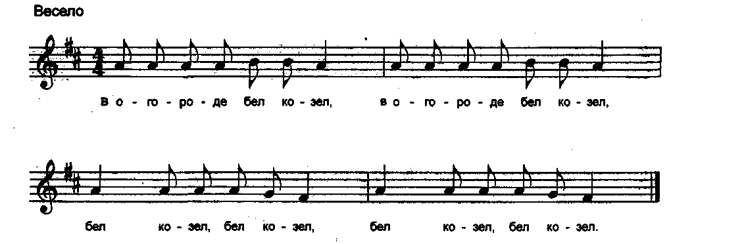

В огороде бел козел,  В огороде бел козел,  Бел козел, бел козел.  Бел козел, бел козел.  Все коченьки поломал, -2 р  Поглодал, поглодал, -2 р  Одна девушка смела, -2 р  Вот смела, вот смела.-2 р  Брала козла за рога, -2 р  За рога, за рога.-2 р | За рога завитые, -2 р  Витые, витые.-2 р  Вела козла на базар, -2 р  На базар, на базар.-2 р  Променяла на товар, -2 р  На товар, на товар.-2 р  На такой ли дорогой?  Расписной платок с каймой,  Вот с каймой, вот с каймой,  Вот с каймой, вот с каймой.
Песня шуточная, написана в тональности Ре мажор. Характер песни веселый, задорный. При разучивании следует обратить внимание на чистое пропевание на одном звуке и четкое произношение согласных звуков.
Каждая строка во всех куплетах, кроме второго и предпоследнего, повторяется два раза.
Как пошли наши подружки
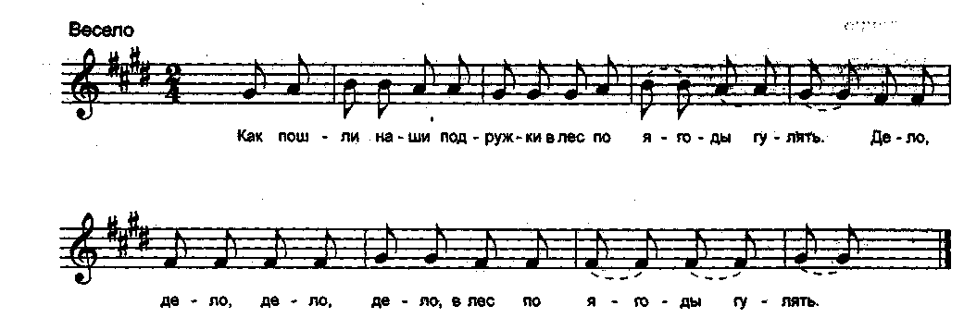
Как пошли наши подружки  В лес по ягоды гулять.  Дело, дело, дело, дело,  В лес по ягоды гулять.  Они ягод не набрали,  А подружку потеряли.  Жалко, жалко, жалко, жалко,  А подружку потеряли.  Что любимую подружку,  Катеринушку.  Жалко, жалко, жалко, жалко,  Катеринушку. | Ты ау, ау, Катюшка,  Наша милая подружка.  Где ты, где ты, где ты, где ты,  Наша милая подружка?  Не в лесу ли заблудилась,  Не в траве ли заплелась?  Где ты, где ты, где ты, где ты,  Не в траве ли заплелась?
Плясовая песня. Тональность Ми мажор. Разучивание и исполнение песни можно сопровождать хороводом, движениями.
В словах содержится трудность, заключающаяся в частичном несовпадении ритмического рисунка текста с рисунком мелодии. Это имеет место во втором и третьем куплетах («а подружку потеряли», «Катеринушку»). Необходима тщательная работа над дикцией, разучивание в медленном темпе.
Котя, котенька-коток
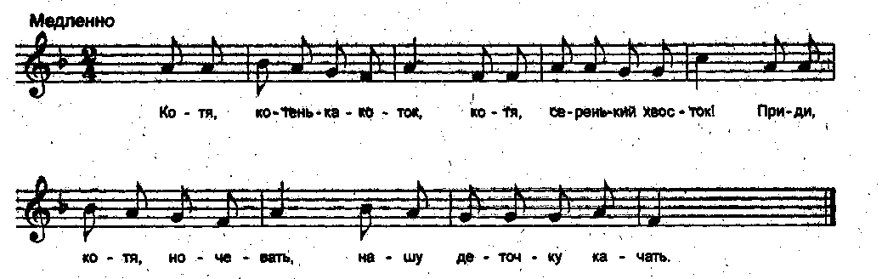
Котя, котенька-коток,  Котя, серенький хвосток!  Приди, котя, ночевать,  Нашу деточку качать.  Я тебе, коту, коту,  За работу заплачу:  Дам кусочек пирога  И кувшинчик молока. | Платок беленький свяжу  И на шейку повяжу;  Шубку новую куплю  И сапожки закажу.  Баю-баю, баю-бай,  Поскорее засыпай.  Баю-баю, баю-бай,  Поскорее засыпай.

Колыбельная песня написана в тональности Фа мажор. Неторопливая, спокойная песня. Исполняется ласково, напевно. При разучивании необходимо добиваться мягкого звучания, обратить внимание на чистое пропевание полутона в начале песни, а так же на начало 2-й фразы.

Коровушка

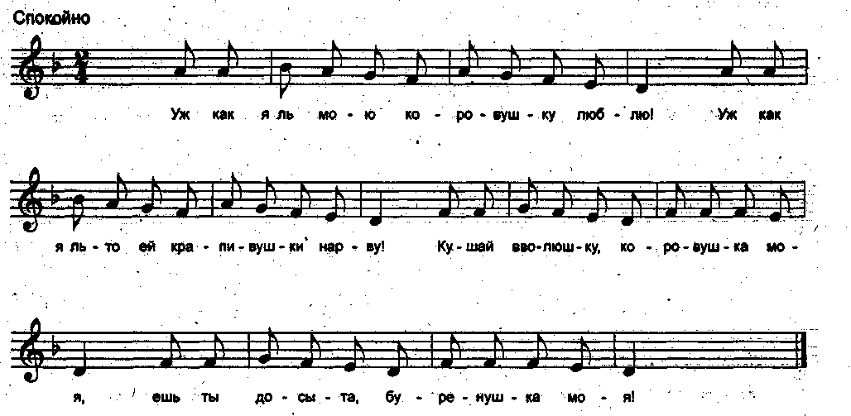
Уж как я ль.мою коровушку люблю!
Уж как я ль-то ей крапивушки нарву!
Кушай вволюшку, коровушка моя,
Ешь ты досыта, буренушка моя!

Уж как я ль мою коровушку люблю!
Сытна пойла я коровушке налью,
Чтоб сыта была коровушка моя, Чтобы сливочек буренушка дала.

Тональность песни ми минор. Песня лирического плана с повторяющимися фразами. Исполняется неторопливо. Разучивая песню, необходимо поработать над плавностью звука, широким дыханием.
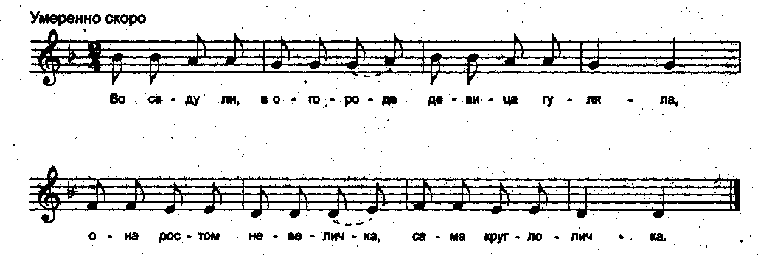
Во саду ли, в огороде
Во саду ли, в огороде  Девица гуляла,  Она ростом невеличка,  Сама круглоличка.  За ней ходит, за ней бродит  Удалой молодчик.  За ней носит, за ней носит  Дороги подарки.  Дорогие-то подарки:  Кумач да китайки.  «Кумачу я не хочу,  Китайки не надо! | Кумачу я не хочу,  Китайки не надо;  Принеси, моя надежа,  Алого гризета,  Чтоб не стыдно было девке  На улицу выйти.  Благодарствую, молодчик,  Снабдил ты девицу!  Я пойду ли, молоденька,  Во торг торговати,  Что во торг ли торговати,  На рынок гуляти.
Я куплю ли, молоденька
Пахучия мяты;
Посажу я этy мяту
Подле своей хаты».

Хороводная песня. Написана в тональности ре минор. Мелодия плавная, спокойная, не требует большого звука. При разучивании необходимо добиваться мягкого, задушевного исполнения, чистого пропевания первого звука каждого куплета. Исполнять песню следует с постепенным ускорением темпа.
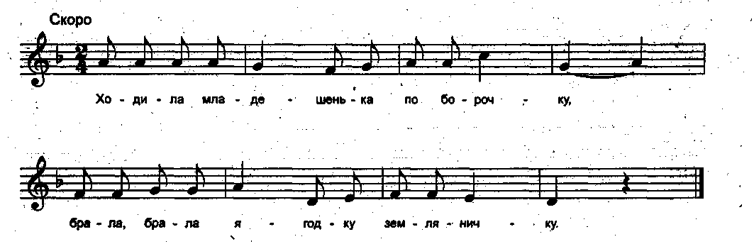
Ходила младешенька
Ходила младешенька по борочку,
Брала, брала ягодку земляничку.

Брала, брала ягодку земляничку,
Наколола ноженьку на былинку.

Наколола ноженьку на былинку,
Болит, болит ноженька, да не больно

Болит, болит ноженька, да не больно.
Пойду к свету-батюшке да спрошуся.

Пойду к свету-батюшке да спрошуся,
У родимой матушки доложу ей:

— Пусти, пусти, батюшка, погуляти,
Пусти, пусти, матушка, ягод рвати.

Тональность песни ре минор. Хороводная песня с несложным мелодическим и ритмическим рисунком. При разучивании следует обратить внимание на чистоту интонирования на одном звуке, пение распева и встречающегося интервала ч.5. Разучивать и исполнять песню можно с хороводными движениями.

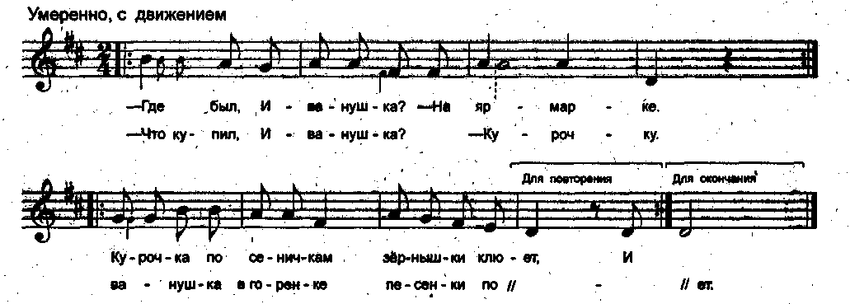
Где был, Иванушка?

- Где был, Иванушка?  - На ярмарке.  - Что купил, Иванушка?  - Курочку.  - Курочка по сеничкам  - Зернышки клюет,  - Иванушка в горенке  - Песенки поет.  - Где был,- Иванушка?  - На ярмарке.  - Что купил, Иванушка?  - — Уточку.  Курочка по сеничкам  Зернышки клюет.  Уточка по лужице  Взад-вперед плывет,  Иванушка в горенке  Песенки поет.  - Где был, Иванушка?  - На ярмарке.  - Что купил, Иванушка?  - Барашка. | Курочка по сеничкам  Зернышки клюет.  Уточка по лужице  Взад-вперед плывет,  Барашек в садике  Травушку жует,  Иванушка в горенке  Песенки поет.  - Где был, Иванушка?  - На ярмарке.  — Что купил, Иванушка?  — Коровушку.  Курочка по сеничкам  Зернышки клюет,  Уточка по лужице  Взад-вперед плывет,  Барашек в садике  Травушку жует,  Коровушка деткам  Молочко дает,  Иванушка в горенке  Песенки поет.
Тональность песни Ре мажор. При разучивании необходимо обратить внимание на изменение ритмического рисунка в связи с текстом, на четкое произношение согласных звуков. В этой шуточной песне следует использовать игровые элементы, исходя из содержания каждого куплета.
Пошла млада за водой
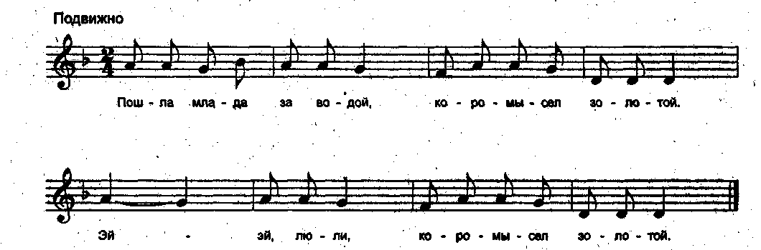
Пошла млада за водой,  Коромысел золотой.  Эй-эй, люли,  Коромысел золотой.  Коромысел золотой,  Ведерки дубовые;  Эй-эй, люли,  Ведерки дубовые.  Брошу ведра под гору,  Сама вдарюсь об землю...  Эй-эй, люли,  Сама вдарюсь об землю. | Сама вдарюсь об землю,  Рассыплюся яблонькой.  Эй-эй, люли,  Рассыплюсь яблонькой.  А кто будет в гусли грать,  А кто будет танцевать?  Эй-эй, люли,  А кто будет танцевать?  Ваня будет в гусли грать,  Таня будет танцевать.  Эй-эй, люли,  Таня будет танцевать.
Танцевальная песня. Тональность ре минор. Песня исполняется звонко, весело, подвижно. Трудность при разучивании составляет пропевание м.3 в первом такте и пропевание распева: двух звуков на один слог «Эй».

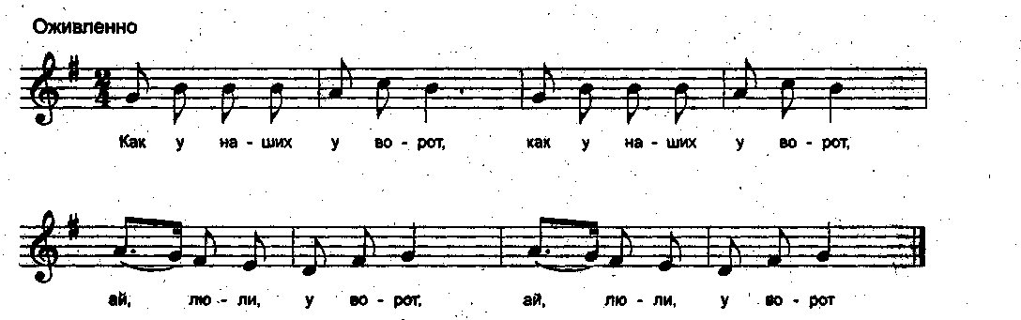
Как у наших у ворот

Как у наших у ворот,  Как у наших у ворот,  Ай, люли, у ворот,  Ай, люли, у ворот.  Муха песенки поет,  Муха песенки поет,  Ай, люли, вот порт,  Ай, люли, вот поет.  Комар музыку ведет,  Комар музыку ведет,  Ай, люли, вот ведет,  Ай, люли, вот ведет. | Стрекоза плясать пошла,  Муравья с собой звала,  Ай, люли, позвала,  Ай, люли, позвала.  - Муравейка, милый мой,  Попляши-ка ты со мной,  Ай, люли, ты со мной,  Ай, люли, ты со мной.  Уж я рад бы поплясать,  Да устал я, мне не встать.  Ай, люли, мне не встать,  Ай, люли, мне не встать.
Танцевальная песня с четким делением на фразы. Тональность Соль мажор. Следует отдельно поработать над ритмическим рисунком 3-й, 4-й фраз. Для этого можно проговорить слоги с хлопками. Исполняется весело, задорно. Для большей выразительности при исполнении хорошо использовать игровые моменты.
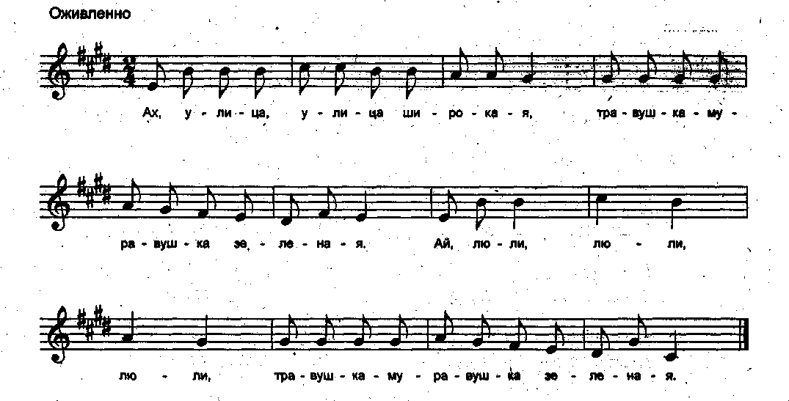
Ах. улица
Ах, улица, улица широкая,
Травушка-муравушка зеленая.
Ай, люли, люли, люли,
Травушка-муравушка зеленая.

Как по этой по широкой улице
Расплясались девицы-красавицы.
Ай, люли, люли, люли,
Расплясались девицы-красавицы.

Расплясались девицы-красавицы.
Разыгрались милые подруженьки.
Ай, люли, люли, люли,
Разыгрались милые подруженьки.

Как взойду, взойду я в сени новые,
Заиграю я на балалаечке!
Ай, люли, люли, люли,
Заиграю я на балалаечке!

Песня имеет переменный лад. Начинается куплет в тональности Ми мажор, а заканчивается в тональности до диез минор. Основная трудность заключается в том, чтобы добиться легкости звучания при подвижном темпе. Особое внимание надо обратить на чистое пропевание высоких звуков и на тональные сдвиги в мелодии.
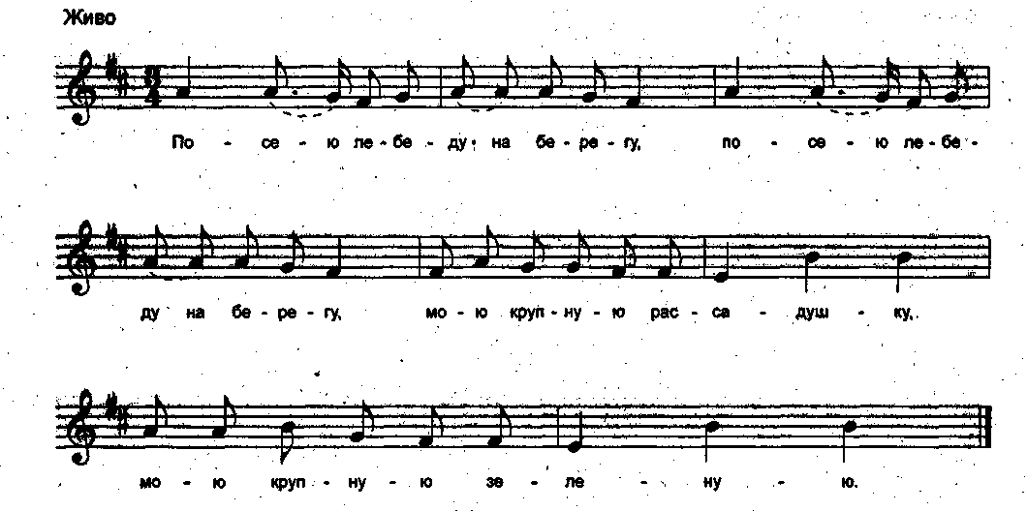
Посею лебеду на берегу

Посею лебеду на берегу,  Посею лебеду на берегу,  Мою крупную рассадушку,  Мою крупную зеленую.  Погорела лебеда без дождя,  Погорела лебеда без дождя,  Моя крупная рассадушка,  Моя крупная зеленая.  Пошлю казака по воду,  Пошлю казака по воду,  Ни воды нет, ни казаченьки,  Ни воды нет, ни молоденького. | Кабы мне, младой ворона коня,  Кабы мне младой, ворона коня,  Я бы вольная казачка была,  Я бы вольная казачка была.  Скакала, плясала по лугам,  Скакала, плясала по лугам,  По зеленым лес-дубравушкам,  По зеленым лес-дубравушкам.  С донским, с молодым казаком,  С донским, с молодым казаком,  Со удалым добрым молодцем,  Со удалым добрым молодцем.

Танцевальная песня, имеет переменный лад. Начинается куплет в тональности Ре мажор, а заканчивается в тональности си минор. При разучивании необходимо сначала в медленном темпе выучить распевы и тщательно поработать над четкостью произношения слов. Исполняется весело, жизнерадостно.

Как на тоненький ледок
Как на тоненький ледок  Выпал беленький снежок.  Зима, зимушка, зима,  Зима снежная была.  Выпал беленький снежок,  Ехал Ванечка-дружок.  Зима, зимушка, зима,  Зима снежная была.  Ехал Ваня, поспешал,  Со своего коня упал.  Зима, зимушка, зима,  Зима снежная была.  Он упал да лежит,  Никто к Ване не бежит.  Зима, зимушка, зима  Зима снежная была. | Две подружки увидали,  Скоро к Ване подбежали,  Зима, зимушка, зима,  Зима снежная была.  Скоро к Ване подбежали,  На коня Ваню сажали.  Зима, зимушка, зима,  Зима снежная была.  На коня Ваню сажали,  Путь-дорогу показали.  Зима, зимушка, зима,  Зима снежная была.  Как на тоненький ледок  Выпал беленький снежок.  Зима, зимушка, зима,  Зима снежная была.

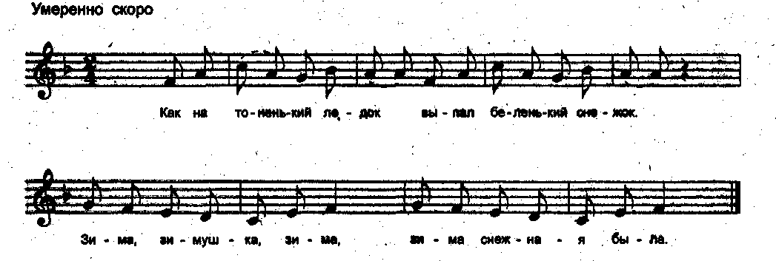

Шуточная песня, написана в тональности Фа мажор. Текст песни представляет собой забавный сюжет, поэтому легко разучивается. Подвижная мелодия песни требует легкого звучания. Возглас «Эх!» следует спеть без выкрика, точно выдерживая четвертную длительность.

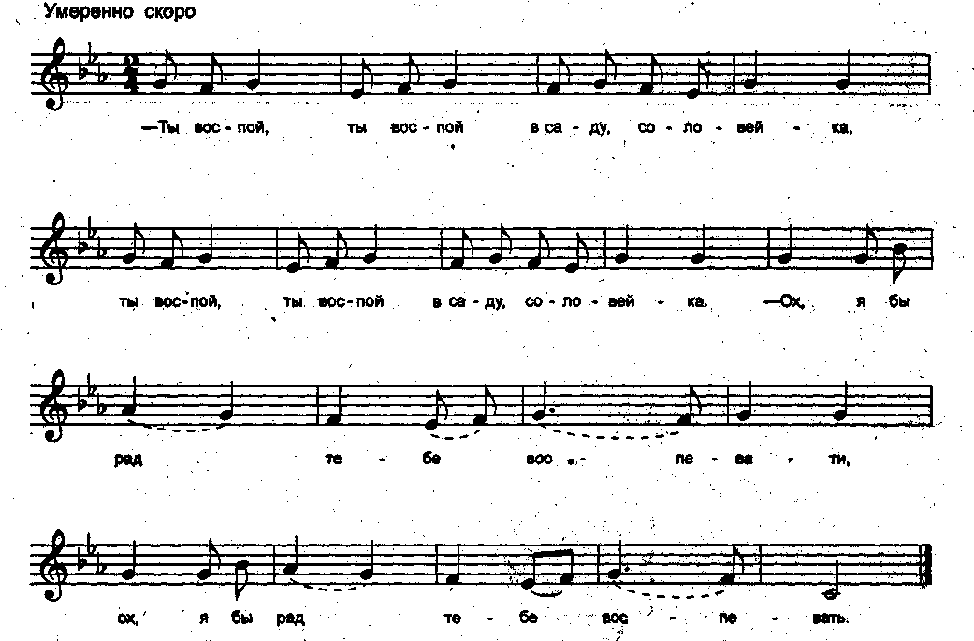
Ты воспой в саду, соловейка
Ты воспой, ты воспой в саду, соловейка.
— Ох, я бы рад тебе воспевати.

Я бы рад, я бы рад тебе воспевати,
Ох, моего голоса не стало.

Потерял, растерял я свой голосочек,
Ох, по чужим садам летая.

По чужим по садам, по садам летая,
Горькую ягоду всё клевал.

Горькую ягоду, ягоду калину,
Ох, спелую малину.
Хороводная песня. Основная тональность песни до минор. Плавная, спокойная мелодия песни не требует большого звука. В песне сложный ритмический рисунок. Вторая строка каждого куплета повторяется дважды. Следует отдельно поработать над правильным исполнением распевов в этих строках.

6 Литература

- Алиев Ю. Пение на уроках музыки. — М.,1978.
- Бандина А., Попов В. Школа хорового пения. — М., 1973.
- Гомонова Е.А. Секреты музыкального воспитания дошкольников. — М., 2016.
- Науменко Г. Фольклорный праздник. — М., 2000.
- На родимой на сторонке / Сост. Рытов Д.А. — Ярославль 2002.

